### תיאור קצר של הפיצ'רים שבחרנו לממש בתרגיל הקודם:

* בחירת אלבום להורדה מאלבומי המשתמש.
* תיאור מקיף על האלבום הנבחר + חיווי להתקדמות ההורדה.
* **(חדש)** אפשרות למיון אלבומים ע"פ אות ראשונה או תאריך יצירה

### תבנית מס' 1 – Observer

* סיבת הבחירה / שימוש בתבנית:

כאשר משתמש המערכת מבצע לוגין, מתבצע תהליך אסינכרוני,

וישנם מספר מסכים המתעניינים בתוצאת הפעולה.

לכן ראינו לנכון להשתמש בתבנית Observer.

* אופן המימוש:

FacebookUser מחזיק Delegate ובו את המתעניינים בפעולה (Observers).

המתעניינים השונים הם ה-PageTabs של המסך לוגין והמסך אלבומים, את הרישום כ-Observers ניתן לראות במחלקה FacebookAlbumApp – וזה ע"י המתודות:

albumScreenObserver, loginScreenObserver

* Sequence Diagram

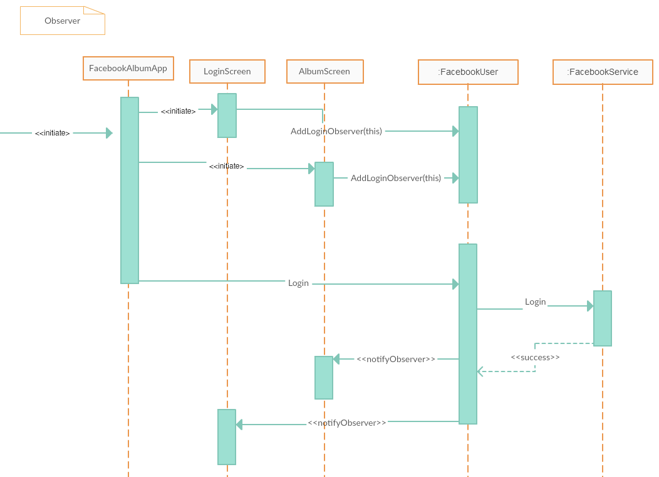

* Class Diagram

[class diagram שמתארת את המחלקות שלכם שמעורבות בתבנית (תיאור מלא שכולל Properties ו- Methods) והיחסים ביניהם (תאור מלא עבור כל יחס כפי שלמדנו בכיתה). עבור כל מחלקה שלכם, כיתבו מי המקבילה שלה (אם יש כזו) בתבנית (Pattern) שבחרתם

### תבנית מס' 2 – Strategy

* סיבת הבחירה / שימוש בתבנית:

היה לנו רצון לאפשר למשתמש למיין את האלבומים לפי אות ראשונה או תאריך היצירה של האלבום.

* אופן המימוש:

כ-Strategy השתמשנו ב-Func<Album, long> והמימושים הקונקרטים שלו הם AlphabetOrderStrategy ו-DateOrderStrategy.

ה-Context הוא ה-FacebookUser.Albums שמספק פונקציה OrderBy (הנורשת מ-Collection).

* Sequence Diagram

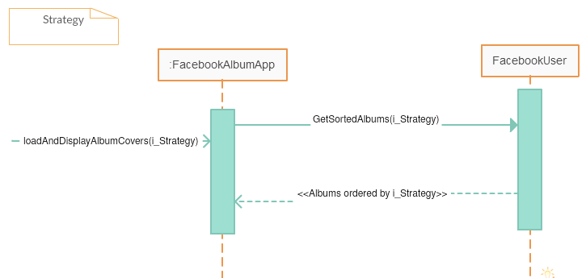

* Class Diagram

[class diagram שמתארת את המחלקות שלכם שמעורבות בתבנית (תיאור מלא שכולל Properties ו- Methods) והיחסים ביניהם (תאור מלא עבור כל יחס כפי שלמדנו בכיתה). עבור כל מחלקה שלכם, כיתבו מי המקבילה שלה (אם יש כזו) בתבנית (Pattern) שבחרתם

### תבנית מס' 3 – Iterator

* סיבת הבחירה / שימוש בתבנית:

על מנת לאבטח את השימוש באלבומי המשתמש רצינו לאפשר גישה לאלבומים ע"י איטורטר בלבד, כלומר שלא יוכלו להוסיף, להוריד או לרוקן את הרשימה.

* אופן המימוש:

במחלקה FacebookUser כאשר מבקשים את ה-Property הרשימה Albums עטפנו ב-Enumerator ואותו החזרנו כשה-client ביקש את אלבומי המשתמש.

\

* Sequence Diagram

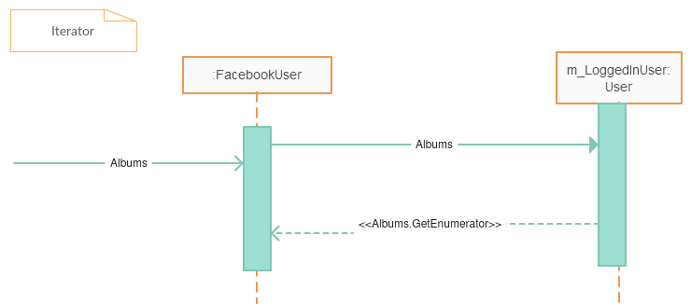

* Class Diagram

[class diagram שמתארת את המחלקות שלכם שמעורבות בתבנית (תיאור מלא שכולל Properties ו- Methods) והיחסים ביניהם (תאור מלא עבור כל יחס כפי שלמדנו בכיתה). עבור כל מחלקה שלכם, כיתבו מי המקבילה שלה (אם יש כזו) בתבנית (Pattern) שבחרתם